todo: utrasenie si pojmov, prekladov a významov naprieč štandardami s doc. Olejárom

- pomerne ukecaný dokument o riadení rizík v oblasti informačnej bezpečnosti
- nemá rozdelené úrovne podľa veľkosti organizácie, predpokladá rozsiahly enterprise organizáciu, vládnu agentúru
- deklaruje kompatibilitu s FISMA FIPS 200 a 199 a súčasne s ISO/IEC 27001

cautonary note
- cieľom tejto publikácie je adresovať iba manažment rizík informačnej bezpečnosti
- cieľom tejto publikácie nie je nahradiť/zahrnúť iné aktivity manažment rizík
- sprievod manažmentom rizík informačnej bezpečnosti je určený ako doplnok a súčasť enterprise risk management (ERM)

úvod
- je nutné, aby lídri a manažéri na všetkých úrovniach pochopili ich povinnosti a prebrali zodpovednosť za manažment rizík informačnej bezpečnosti
- kľúčové, pre efektívne manažovanie rizík informačnej bezpečnosti je:
  - určenie zodpovednosti riadenia rizík seniorom lídrom/zodpovedným pracovníkom
  - nepretržité rozpoznanie a pochopenie senior lídrami/zodpovednými pracovníkmi bezpečnostných rizík voči úlohám organizácie a jej aktívam
  - zavedenie organizačnej tolerancie rizík, komunikácia rizík naprieč organizáciou a návod, ako tolerancia rizík ovplyvňuje bežiace rozhodnutia
  - zodpovednosť senior lídrov/zodpovedných pracovníkov voči rozhodnutiam v manažmente rizík a implementáciu efektívnych organizačných opatrení manažmentu rizík

CHAPTER TWO THE FUNDAMENTALS

2.1 COMPONENTS OF RISK MANAGEMENT
- úrovne riadenia rizík informačnej bezpečnosti sú tri:
  - 1. úroveň: organizácia
  - 2. úroveň: misie/biznisové procesy
  - 3. úroveň: informačné systémy
- komponenty riadenia rizík informačnej bezpečnosti sú štyri:
  - zarámcovanie rizika (stanovenie kontextu pre rozhodnutia voči rizikám)
  - stanovenie rizika
  - reakcia na riziko
  - monitorovanie rizík
- proces manažmentu rizík a komunikačný/informačný tok medzi komponentami:
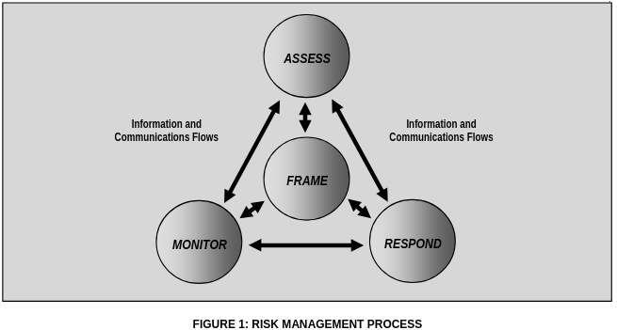

2.2 MULTITIERED RISK MANAGEMENT
- viacúrovňový manažment rizík naprieč organizáciou:
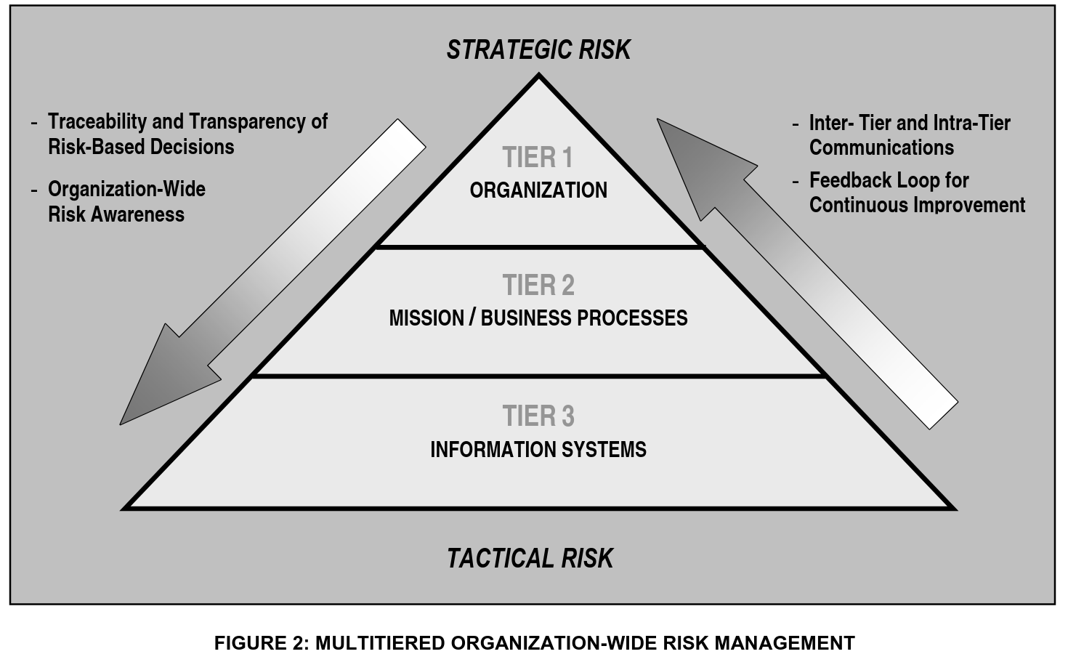

- 1. úroveň adresuje riziko z pohľadu celej organizácie
  - implementuje prvý komponent: zarámcovanie rizika
  - poskytuje kontext pre všetky aktivity manažmentu rizík v organizácií
  - priamo ovplyvňuje aktivity na 2. a 3. úrovni - napr. misie a biznisové funkcie definované na 1. úrovni ovplyvňujú ich dizajn a implementáciu na 2. úrovni
- určuje prioritu misii a biznisových procesov, čo ovplyvňuje investičné stratégie a finančné rozhodnutia - napr. ovplyvňuje vývoj enterprise architektúry (2. úroveň) a alokáciu a (manažérskych, operačných a technických) bezpečnostných kontroliek (3. úroveň)
- 2. úroveň adresuje riziko z perspektívy misií/biznisových procesov (ovplyvnených kontextom, aktivitami a rozhodnutiami rizík na 1. úrovni)
- aktivity manažmentu rizík zahŕňajú:
  - definuje misie/biznisové procesy potrebné na podporu misií/biznisových procesov organizácie
  - uprednostňuje misie/biznisové procesy vzhľadom na strategické ciele a zámery organizácie
  - definuje typ, citlivosť a tok informácií potrebných na úspešné vykonávanie misií/biznisových procesov
  - začleňuje požiadavky informačnej bezpečnosti do misii/biznisových procesov
  - vytvára enterprise architektúru s integrovanou architektúrou informačnej bezpečnosti (ktorá podporuje efektívne IT riešenia konzistentné so strategickými cieľmi a zámermi organizácie a ukazovateľmi výkonnosti)
- priamo ovplyvňuje aktivity 3. úrovne:
  - architektúra informačnej bezpečnosti ovplyvňuje a usmerňuje prideľovanie potreby ochrany informácií, čo ovplyvňuje alokáciu bezpečnostných kontroliek pre špecifické komponenty IT systémov na 3. úrovni
  - rozhodnutia enterprise architektúry ovplyvňujú dizajn IT systémov alebo akceptovateľné IT technológie používané na vývoj na 3. úrovni
  - dáva spätnú väzby 1. úrovni, kde môže dôjsť k revízii zarámcovania rizika alebo iných aktivít manažmentu rizík
- 3. úroveň adresuje riziko z perspektívy informačných systémov (ovplyvnených kontextom, aktivitami a rozhodnutiami rizík na 1. a 2. úrovni)
- aktivity manažmentu rizík zahŕňajú:
  - kategorizácia informačných systémov organizácie
  - pridelenie bezpečnostných kontroliek informačným systémom organizácie a prostrediam, v ktorých systémy operujú (konzistentné so zavedenou enterprise architektúrou s integrovanou architektúrou informačnej bezpečnosti)
  - manažovanie voľby, implementácie, posudzovania, autorizácie a priebežného monitorovania alokovaných bezpečnostných kontroliek (ako súčasť disciplinovaného a štruktúrovaného procesu vývoja informačných systémov v organizácii)

2.3 TIER ONE — ORGANIZATION VIEW
- adresuje riziko z pohľadu celej organizácie zavedením a implementáciou štruktúr riadenia (konzistentnými so strategickými cieľmi a zámermi organizácie a externými požiadavkami - zákony, štandardy...)
- štruktúry riadenia poskytujú dohľad nad aktivitami manažmentu rizík v organizácií a to:
  - zavedením a implementáciou roly manažéra rizík
  - zavedením stratégie manažmentu rizík v organizácií a určenie tolerancie rizík
  - zavedením a implementáciou investičných stratégií pre zdroje informácií a informačnej bezpečnosti v organizácií

2.3.1 Governance
- riadenie: súbor zodpovedností a postupov, ktoré vykonávajú osoby zodpovedné za organizáciu s cieľom:
  - poskytovať strategické smerovanie
  - zabezpečovať dosahovanie misii a biznisových zámerov organizácie
  - zabezpečovať primerané riadenie rizík v organizácii
  - overovať zodpovedné využívanie zdrojov organizácie
- výsledkom manažmentu riadenia rizík sú:
  - strategický súlad rozhodnutí o manažmente rizík s misiami a biznisovými funkciami organizácie (konzistentnými s cieľmi a zámermi organizácie)
  - vykonávanie procesov manažmentu rizík na zarámcovanie, posúdenie, reakciu a monitorovanie rizík
  - efektívna alokácia zdrojov manažmentu rizík
  - výstupy založené na výkonnosti prostredníctvom meraní, monitorovania a hlásenia metrík
  - pridaná hodnota optimalizáciou investícií manažmentu rizík
- senior lídri/manažér spolu s manažérom riadenia rizík spolu určia
  - typy rozhodnutí v oblasti manažmentu rizík, ktoré patria špecifickým vedúcim pozíciam
  - typy rozhodnutí, ktoré sú celoorganizačného charakteru alebo majú byť delegované podriadeným alebo iným rolám v organizácii
  - spôsob komunikácie s manažérom riadenia rizík
- riadenie rizík môže byť centralizované, decentralizované alebo hybridné
- akceptovanie rizík musí mať jasne stanovenú zodpovednosť

2.3.2 Risk Executive (Function)
- cieľom roly manažéra riadenia rizík je poskytnúť obsiahly prístup manažmentu rizík v organizácii
- rola si vyžaduje zmes zručností, znalostí a perspektív pre pochopenie strategických cieľov a úloh, misií/biznisových funkcií, technických možností a obmedzení
- rolu môže vykonávať jedinec alebo kancelária
- náplňou tejto roly je napr.:
  - vypracovanie stratégie rizík
  - manažovať hrozby a zraniteľnosti informácií naprieč systémami
  - zriadiť organizačné fóra pre prehodnocovanie rizík
  - dohliadať nad aktivitami v organizácii, ktoré sa týkajú manažmentu rizík
  - podporovať kooperaciu a spoluprácu s nadriadenými zahrnúť prostriedky autorizácie vyžadujúce si zdieľanú zodpovednosť
  - zaručiť, aby rozhodnutia o prístupoch zohľadňovali všetky faktory potrebné pre úspech misie a biznisu
- aby bola efektívna, vyžaduje si silné oddanie, priame zapojenie a podporu senior lídrov/členov vedenia

2.3.3 Risk Management Strategy
- stratégia manažmentu rizík adresuje, akým spôsobom mieni organizácia posudzovať, reagovať na a monitorovať risk
- explicitne pomenúva špecifické predpoklady, obmedzenia, tolerancie rizík, priority, kompromisy v organizácii pri investičných a operačných rozhodnutiach
- popisuje, ako senior lídri/manažéri robia strategické rozhodnutia voči operáciám organizácie, aktíva, indivíduám, iným organizáciam, a Národu (USA)
- manažér riadenia rizík uplatňuje stratégiu manažmentu rizík naprieč celou organizáciou

2.3.4 Investment Strategies
- priority misií a rizík
  - nie každý proces je rovnakej dôležitosti
  - väčšia kritickosť misie/biznisovej funkcie => väčšia potreba zaistiť, že riziká sú adekvátne manažované
  - určenie relatívnej dôležitosti misii/biznisových funkcii je určené na 1. úrovni, vykonávané na 2. úrovni a ovplyvňuje aktivity manažmentu na 3. úrovni
- očakávané potreby reakcie na riziká
  - strategické investície pre adresovanie rizík sa líšia pri tradičných protivníkoch a perzistentných hrozieb pokročilých protivníkoch
  - menej sofistikované hrozby možno ošetriť na 3. úrovni cez bezpečnostné kontrolky, služby a technológie)
  - sofistikovanejšie hrozby si vyžadujú dodatočné zmeny na všetkých úrovniach, investovaním do najnovších bezpečnostných IT alebo investovaním do výskumu a vývoja, pre adresovanie špecifických technologických trhlín
- limitácie strategických investícií
  - nedostatok zdrojov adresovať špecifické potreby stratégie informačnej bezpečnosti => potreba kompromisov
  - rozšírenie časového rámcu pre implementáciu strategických opatrení
  - pridelenie priority pre poradie implementácie podľa kritickosti

2.4 TIER TWO — MISSION/ BUSINESS PROCESS VIEW
- 2. úroveň adresuje riziká z perspektívy misii/biznisových procesov
- návrh, vývoj a implementácia misií/biznisových procesov podporujúcich funkcie misií/biznisových na 1. úrovni
- informujú a riadia vývoj enterprise architektúry, do ktorej je zakomponovaná architektúra informačnej bezpečnosti

2.4.1 Risk-Aware Mission/Business Processes
- identifikácia a zriadenie misií/biznisových procesov, ktoré si uvedomujú riziko:
  - zohľadňuje riziko, ktoré by takýto proces priniesol, ak by bol implementovaný
  - navrhnuté manažovať riziko v súvislosti s stratégiou manažmentu rizík
  - vo výsledku sú odolné a dokážu fungovať aj počas ich narušenia
- potreba pochopiť zdroje rizík, potenciálne negatívne dopady narušenia CIA a pravdepodobnú odolnosti systému voči narušeniu CIA
- výsledkom je voľba stratégie reakcie na riziko: identifikácia potreby ochrany informácií a alokáciu potrebných prostriedkov

2.4.2 Enterprise Architecture
- veľká zložitosť informačných technológií používaných v informačných systémoch
- potreba štruktúrovaného a disciplinovaného prístupu manažmentu IT aktív podporujúcich misie/biznisové procesy
- väčšia prehľadnosť a pochopenie IT infraštruktúry, dizajnu a vývoja
- podporuje segmentáciu, redundantnosť a eliminuje single point of failure
  - segmentácia: umožňuje separovať misie/biznisové funkcie a operácie od informačných systémov, komponentov
  - redundantnosť: veľká pravdepodobnosť výpadku => degradácia systému/komponentov => potreba záložného systému/režimu pre kontinuálne vykonávanie misii/biznisových procesov
  - single-point-of-failure: cieľom je zabrániť kaskádovým zlyhaniam na mnohých SPoF
- ponúka príležitosť štandardizácie, konsolidácie a optimalizácie IT aktív

2.4.3 Information Security Architecture
- integrálna súčasť organizačnej enterprise architektúry
- adresuje odolnosť informačných systémov
- poskytuje architektonické informácie pre implementáciu bezpečnostných schopností
- hlavným cieľom je konzistentnosť a rentabilita bezpečnostných požiadaviek misií/biznisových procesov
- začleňuje bezpečnostné požiadavky legislatívy, nariadení, politík, regulácií a štandardov
- obsahuje detailný plán umožňujúci sledovateľnosť najvyšších strategických cieľov a úloh organizácie, cez špecifické potreby ochrany misií/biznisových procesov až k špecifickým riešeniam informačnej bezpečnosti
- alokácia kontroliek konzistentných aj s konceptami ako defense-in-depth alebo defense-in-breadth

2.5 TIER THREE — INFORMATION SYSTEMS VIEW
- 3. úroveň manažmentu rizík sa sústreďuje na konkrétne informačné systémy podporujúce misie/biznisové funkcie organizácie
- aktivity manažmentu rizík sú súčasťou každej časti system developement life cycle (životný cyklus vývoja systému): spustenie, vývoj/akvizícia, implementácia, prevádzka/údržba a likvidácia
- efektívny manažment rizík si vyžaduje jeho skoré zakomponovanie do SysDLC
- definícia požiadaviek (v iniciálnej počiatočnej fáze SysDLC):
  - je ovplyvňovaná najnovšími dostupnými zdrojmi o hrozbách
  - čo ovplyvňuje požiadavky systémových požiadaviek
  - a súčasne aj typy akceptovateľných riešení
- vývoj/akvizícia:
  - vychádzajú na povrch zraniteľností vyplývajúce z dizajnu a návrhu
  - zmierňovanie zraniteľností voľbou menej náchylných alternatív
  - tiež sa môžu vyskytnúť potenciálne problémy/hrozby v dodávateľskom reťazci
- implementácia:
  - verifikácia efektívnosti vybratých bezpečnostných kontroliek
  - možnosť porovnať očakávania so skutočným správaním systému
  - možno bude potrebné modifikovať/zmeniť implementáciu plánov implementácie systému
- prevádzka/údržba:
  - možnosť monitorovať efektívnosť implementovaných bezpečnostných kontroliek a zmien v prostredí
- likvidácia:
  - potrebné overiteľné odstrániť informácie, ktorých kompromitácia môže mať nepriaznivé dopady

